一．单目相机

1.1 针孔相机模型

1.1.1 小孔成像
相机坐标系下点$P（{\left[X,Y,Z\right]}^{T}）$，对应成像平面点$P^{'}（{\left[X^{'},Y^{'},Z^{'}\right]}^{T}）$，有如下关系。（为了简化模型，且考虑到相机会将倒像翻转，所以去掉负号关系）
$$\begin{matrix}\frac{Z}{f}=\frac{X}{X^{'}}=\frac{Y}{Y^{'}} & ⟹ & \left\{\begin{aligned}X^{'}=f\frac{X}{Z} \\ Y^{'}=f\frac{Y}{Z}\end{aligned}\right.\end{matrix}$$
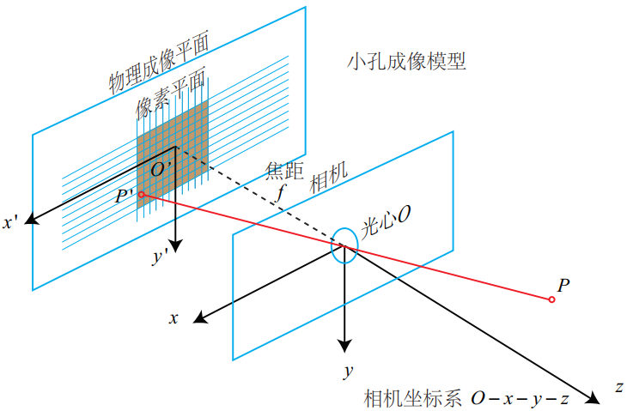
便于数学运算，对成像平面进行处理：
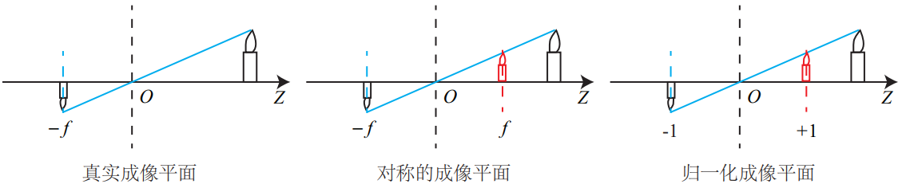

1.1.2 内参
- 像素坐标：
像素坐标系与成像平面之间，相差了一个缩放和一个原点的平移。
$$\left\{\begin{aligned}u=αX^{'}+c_{x} \\ v=βY^{'}+c_{y}\end{aligned}\right.$$
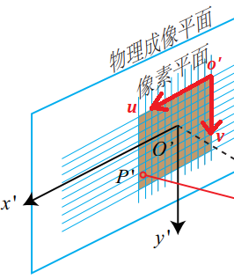
代入小孔成像的结果，其中$f_{x}$和$f_{y}$单位是像素：
$$\left\{\begin{aligned}u=f_{x}\frac{X}{Z}+c_{x}, f_{x}=αf \\ v=f_{y}\frac{Y}{Z}+c_{y}, f_{y}=βf\end{aligned}\right.$$
使用齐次坐标形式，写成矩阵形式。其中${\left(\frac{X}{Z},\frac{Y}{Z},1\right)}^{T}$为归一化坐标，它经过内参可得到像素坐标，因此可将像素坐标看作对归一化平面上的点进行量化测量的结果。
$$\left(\begin{aligned}u \\ v \\ 1\end{aligned}\right)=\left(\begin{matrix}f_{x} & 0 & c_{x} \\ 0 & f_{y} & c_{y} \\ 0 & 0 & 1\end{matrix}\right)\left(\begin{aligned}X/Z \\ Y/Z \\ 1\end{aligned}\right)=\frac{1}{Z}\left(\begin{matrix}f_{x} & 0 & c_{x} \\ 0 & f_{y} & c_{y} \\ 0 & 0 & 1\end{matrix}\right)\left(\begin{aligned}X \\ Y \\ Z\end{aligned}\right)≜\frac{1}{Z}KP$$
$$Z\left(\begin{aligned}u \\ v \\ 1\end{aligned}\right)=\left(\begin{matrix}f_{x} & 0 & c_{x} \\ 0 & f_{y} & c_{y} \\ 0 & 0 & 1\end{matrix}\right)\left(\begin{aligned}X \\ Y \\ Z\end{aligned}\right)≜KP$$
- 内参数矩阵：
$K$，相机出厂后使用中，内参固定不变。使用时可能需要标定内参。

1.1.2 外参
外参：代表相机轨迹的$R$和$t$。
$$ZP_{u,v}=Z\left(\begin{aligned}u \\ v \\ 1\end{aligned}\right)=K\left(RP_{w}+t\right)=KTP_{w}$$

1.2 畸变

1.2.1 径向畸变
- 径向畸变：
透镜形状影响光线传播，引起畸变。主要有桶形失真、枕形失真。
（1）桶形畸变：由于图像放大率随着离光轴的距离增加而减小
（2）枕形畸变：相反。
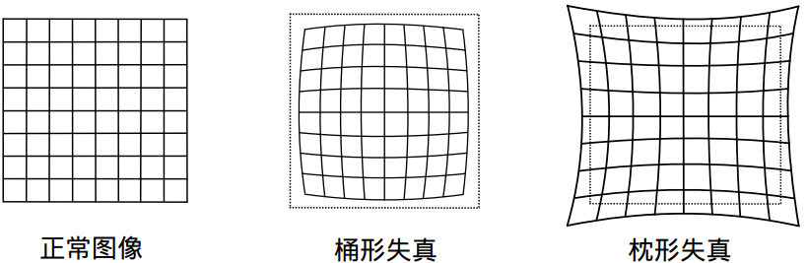
- 纠正径向畸变：
以极坐标形式表示。
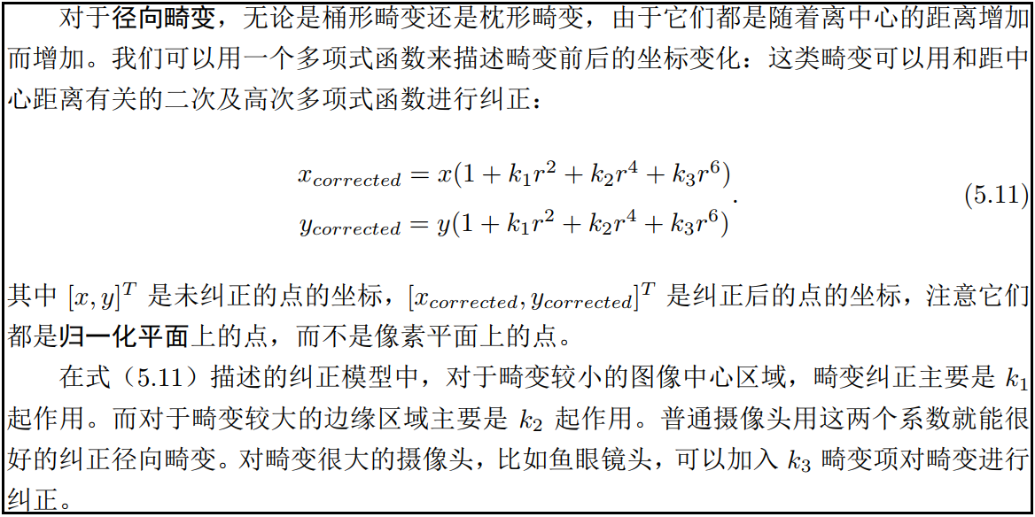

1.2.2 切向畸变
- 切向畸变：
在机械组装过程中，透镜和成像平面不可能严格平行，引起畸变。
- 纠正切向畸变：
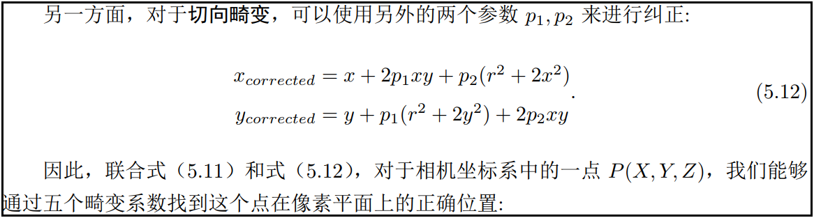

1.3 总结-成像过程
不严格的情况：可以省略第4点对畸变的纠正。
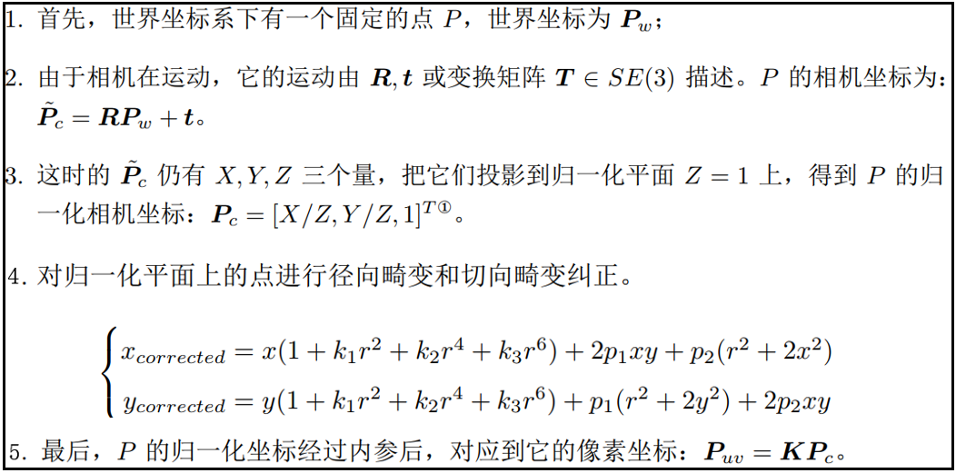

二．双目相机
基线：左右光心间的距离，$b$。
视差：左右图的横坐标之差，$d$。
计算难度：左右眼图像的同步对应问题，导致$d$本身的计算较困难。因此计算量和精度成为问题。
根据三角形相似，得出深度的计算公式。
$$\frac{z-f}{z}=\frac{b-u_{L}+u_{R}}{b}$$
$$z=\frac{fb}{d}, d=u_{L}-u_{R}$$
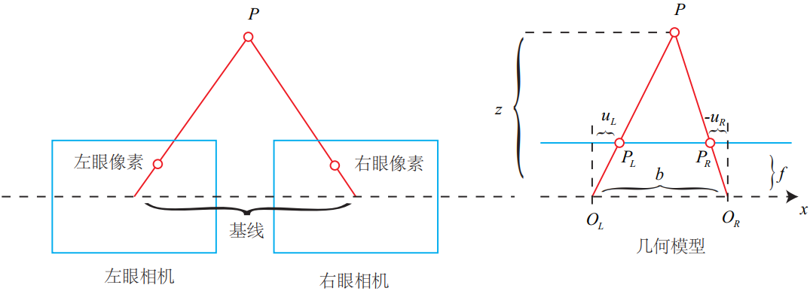

三．RGB-D相机
红外结构光（Structured Light）：相机根据返回的结构光图案，计算物体离自身的距离。
飞行时间法（Time-of-ﬂight, ToF）：相机向目标发射脉冲光，然后根据发送到返回之间的光束飞行时间，确定物体离自身的距离。
